07_应用程序与驱动交互
---非阻塞访问与环形缓冲区
Ubuntu目录：~/Desktop/all_driver_test/04_template1_gpio_drv_test新建这个文件夹，然后添加这个文件夹到vsCode目录下（没法在vsCode工作区中直接新建），其他.c文件则在这个目录下创建

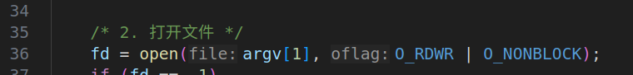
argv[1]: /dev/key //传入设备节点
O_RDWR: //可读可写
O_NONBLOCK: //非阻塞的方式打开,现在只是传入这个参数，非阻塞要在驱动去实现
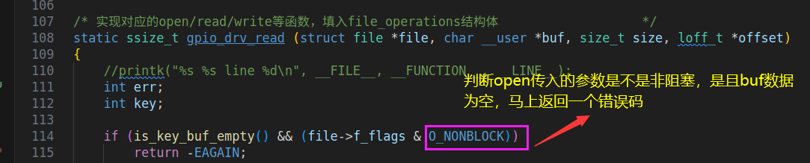
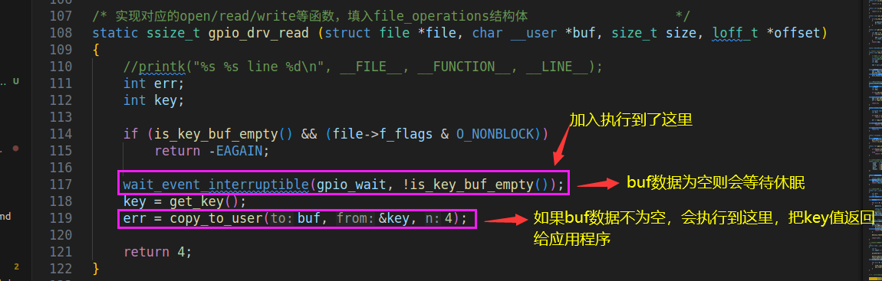

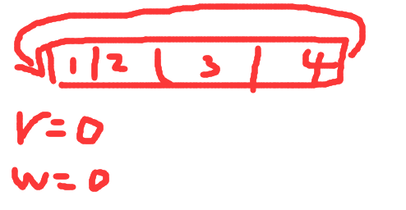
上图的唤醒缓冲区，写入一个值则w++；读一次值则r++；
如果w1=w+1且w1=r;那么说明缓冲区已满，不能再存入数据，否则就会覆盖旧数据
比直接用数据好用
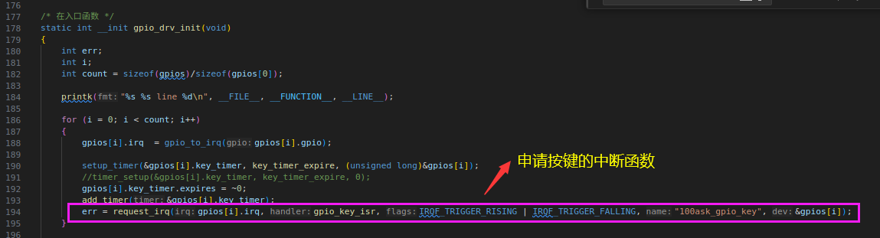
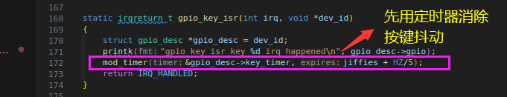
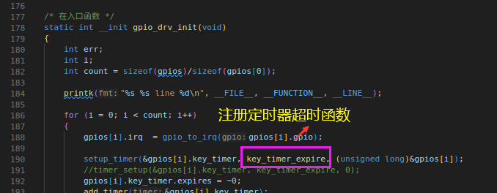
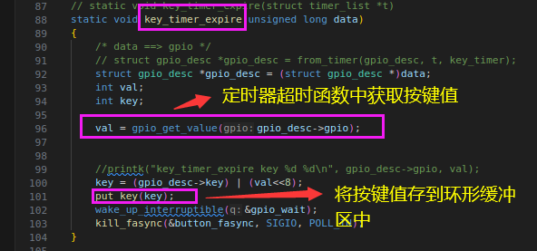
应用程序去读的时候，会判断唤醒缓冲区是不是空的，如下图：
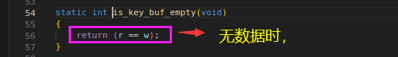
如果不为空，则能读到数据
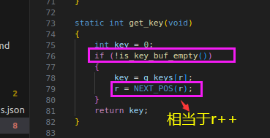
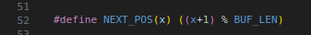
上面的宏指令，加入最大值为4，则next_pos(x)的返回值只能为0~3

